**Modul Praktikum**

# Algoritma dan Struktur Data

Araay 2 Dimensi



Tenia Wahyuningrum, S.Kom., MT

Sisilia Thya Safitri, ST., MT

ST3 Telkom Purwokerto

Jl. DI Panjaitan 128 Purwokerto

* Untuk kalangan sendiri

**Praktikum 2 Materi : Array 2 dimensi Waktu : 100 menit**

## Dasar Teori

Array dua dimensi atau array multidimensi pada dasarnya sama dengan array satu dimensi, hanya saja, pada array multidimensi, indeksnya bisa lebih dari 1. Merupakan sebuah variabel yang menyimpan sekumpulan data yang memiliki tipe sama dan elemen yang akan diakses melalui banyak indeks atau subskrip. Array seperti ini biasa digunakan untuk matik, array 2 dimensi juga termasuk kedalam array multidimensi.

Array dua dimensi biasanya digunakan untuk merepresentasikan nilai dari sebuah tabel. mengidentifikasi tiap elemen array harus dispesifikasikan nilai baris dan kolom. . Array multidimensi sebenarnya adalah array dari array. Deklarasi array multidimensi dilakukan dengan adanya lebih dari satu pasangan kurung siku di dalam deklarasi array. [1]

Syntax untuk mendeklarasikan array 2 dimensi adalah: **type[ , ] <namaVariabel>;**

Typeadalah tipe data dari array dan <*namaVariabel*>adalah nama dari array, sedangkan tanda [ , ] memberitahu C# untuk membuat variabel array 2 dimensi. Contoh : **byte[ , ] matrix;**

Pada contoh tersebut artinya membuat sebuah array 2 dimensi dengan nama matrix yang mempunyai tipe data byte. Sebagai ilustrasi, dapat dilihat pada gambar berikut.

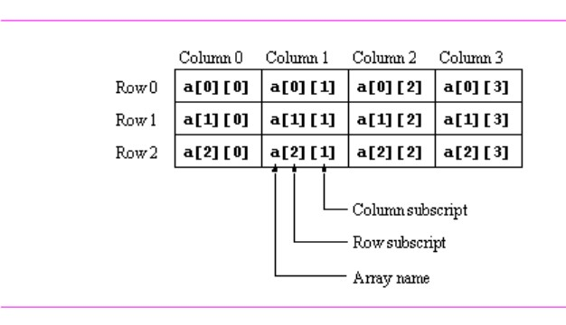

## Praktik

1. Buatlah 2 buah array multidimensi dengan isi dan nama sebagai berikut:
   * 1. ArrayA

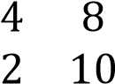

* + 1. ArrayB

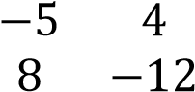

Kemudian lakukan operasi penjumlahan pada kedua Array tersebut!

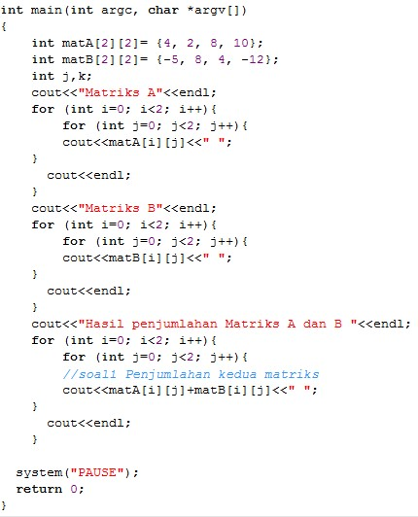

1. Lakukan operasi pengurangan pada kedua Array tersebut!
2. Lakukan operasi perkalian Array A dengn eksponen 5.!
3. Lakukan operasi perkalian antara ArrayA dan ArrayB! Syarat perkalian matriks :

Jika matriks Am x n dan matriks Bp x q dikalikan, maka :

* + Banyaknya kolom matriks A harus sama dengan banyaknya baris matriks B, sehingga *n* = *p*
  + Matriks hasil perkalian antara A dan B adalah matriks dengan ordo *m x q*

Perkalian dilakukan dengan menjumlahkan hasil kali setiap elemen baris matriks A dengan setiap elemen kolom matriks B yang sesuai

1. Lakukan operasi Transpose pada matrik A.!

## Resume

**PRAKTIKUM ALGORITMA DAN STRUKTUR DATA**

**D4 Manajemen Informatika**

|  |  |  |
| --- | --- | --- |
| Hari/Tanggal Praktikum | | : Akbar Rakasiwi |
| Modul |  | : Praktikum algoritma struktur data |
| NIM |  | : 19051397077 |
| Nama Praktikan |  | : Andi iwan nurhidayat |
| Nama Asistant |  | : 1........................................................................ |
|  |  | 2........................................................................ |
| Nilai dan Parat |  | : .......................................................................... |

Hasil Analisa Praktikum

Hasil praktikum yang dapat disimpulkan , program algoritma matriks berjalan lancar , dibuat 1 program yang terdiri dari 5 soal jadi 1 untuk memudahkan user dalam mengakses program matrik ini dan ada pemberitahuan salah untuk kembali ke program.